Asociado AJUCAM
Hortaleza 52 1º B
28004 MADRID

05/11/2026 –11,00H – VISITA AL INSTITUTO GEOGRAFICO NACIONAL ( IGN )
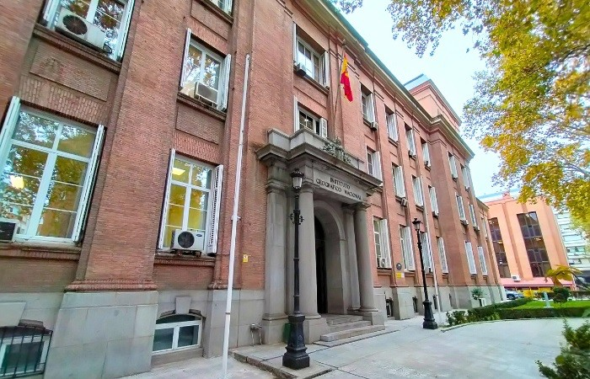

El Instituto Geográfico Nacional (IGN) se creó el 12 de septiembre de 1870, con competencias en Geodesia, Nivelaciones, Cartografía, Topografía, Catastro y Pesas y Medidas. El primer director del IGN fue el general Carlos Ibáñez de Ibero, quien da nombre a la calle en la que se encuentra la sede central.
Durante la visita, iremos visitando los edificios A, C y los Talleres cartográficos:
Conoceremos las distintas actividades de este Instituto: la sala dedicada a la historia de la imprenta de mapas, la sala donde se monitoriza en tiempo real cualquier movimiento sísmico que ocurre en España, así como los Talleres cartográficos talleres de impresión donde se imprime la producción cartográfica del IGN que incluye también las zonas de guillotinado, plegado y encuadernación.

Dirección:
Calle General Ibáñez de Ibero, 3 ( 28003 Madrid)

Plazas:
Fecha tope para inscripción: 2/11/2026, al día siguiente se cierra la inscripción a esta actividad en la web.

- Horario: a las 11h. Para el control de acceso, los visitantes deberán estar a las 10:45 en el punto de encuentro (puerta de acceso del edificio principal). Se ruega puntualidad y que, en caso de no poder asistir, se comunique lo antes posible.
- Aforo: máximo 30 personas y mínimo 10 personas. En caso de que el turno reservado no llegue a 10 personas, se constituirán grupos que alcancen ese mínimo a partir de varias solicitudes.
- Accesibilidad: Las instalaciones son accesibles para personas con movilidad reducida. Se
ruega avisar en la reserva.
- Precio: Entrada gratuita

Entradas y Tarifas:
- Visita Guiada de grupo, gratuita

Punto de encuentro:
Nos encontramos en la dirección indicada 15 minutos antes del inicio de la actividad, en la puerta de acceso al edificio principal.
- Se ruega puntualidad y que, en caso de no poder asistir, se comunique lo antes posible.

Duración del evento:
Duración prevista de la visita: 2h, aproximadamente.

Cómo llegar:
Cada persona se desplazará en coche propio o en el medio de transporte que le sea más apropiado.
Metro:
Guzmán el Bueno (L6 y L7).

Información adicional y consultas:
Al gestor del área de cultura (Pilar tf.678305040)

No hay plazas para este grupo. Se creará otro en enero de 2027.

19/11/2026 HORA 20.00
TEATRO MARAVILLAS LAS IRRESPONSABLES



FICHA ARTÍSTICA
Reparto: Eva Ugarte, Angy Fernández y Marta Poveda
Autoría: Javier Daulte
Dirección: Marta Poveda

Lila tiene cuarenta años y su pareja la ha dejado. Su amiga Núria y Fabi, su hermana, la convencen para pasar un fin de semana fuera de la ciudad, en una casa que unos conocidos les han prestado. Solo hay una condición: vigilar que el perro de los vecinos no se cague en el jardín.

Con esta premisa, divertida y aparentemente absurda, comienza Las Irresponsables, una comedia sobre la amistad, los impulsos que nunca confesamos y esa parte de nosotros que permanece escondida bajo las normas, la educación y el sentido común.

Lo que empieza como una escapada para ayudar a una amiga, termina convirtiéndose en una cadena de decisiones cada vez más imprevisibles, donde los límites entre lo correcto y lo incorrecto comienzan a desdibujarse y cada intento por arreglar la situación solo consigue empeorarla.

TEATRO MARAVILLAS
Manuela Malasaña, 6 MADRID

Plazas: 44 plazas disponibles
Mínimo de plazas exigido 20 plazas.
Fecha tope para inscripción: 02/11/2026

Entradas
PRECIO 17,50 euros

Pago del teatro
El importe de las entradas se abonará, en la cuenta de ocio y cultura.

- Pago ANTES DEL DÍA 04/11/2026, transferencia a la cuenta:

ES12 2100 3194 9013 0052 7487
Titulares: Asociación de empleados jubilados y pensionistas de Cajamadrid
Indicando en el concepto: Nombre socio y N. plazas.

Te agradecemos que avises a PILAR RAMAJO 678305040 por WhatsApp cuando hayas realizado el pago de la transferencia, para realizar el pertinente control.

Punto de encuentro:
Nos encontramos en la puerta del teatro 15 minutos antes del inicio de la obra.

Duración del evento:
Duración de la obra: 1h y 30 minutos aproximadamente

Información adicional y consultas:
En la página web de ajucam.es o envía un correo asociacionpjpbank@gmail.com

